Hilfreiches Ritual mit einem Glas Wasser löst alle deine Probleme… über Nacht!

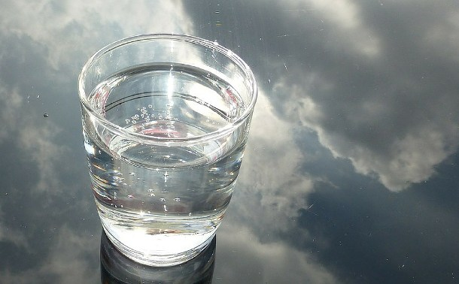

Wir lösen manche Probleme im Leben ganz leicht.
Andere wiederum rauben uns den Schlaf, da wir nicht wissen, welche Entscheidung gut oder schlecht ist.
Bei einigen anderen sehen wir die Lösung des Problems längere Zeit überhaupt nicht und zweifeln an uns selbst, an unseren Fähigkeiten und unserem Verstand, weil wir die Lösung nicht erkennen können. Wir wissen einfach nicht wie in der einen oder anderen Lebenssituation richtig zu handeln wäre.
.
.
In solchen Situationen kann uns die Methode „Glas Wasser“ helfen, um einen Ausweg zu finden.
Die Glas-Wasser-Technik ist eine geistige Technik, mit der du bessere Entscheidungen treffen kannst und manchmal zusätzliche Informationen erhältst.
Diese Methode gehört zu vielen anderen die Jose Silva, bekannt durch zahlreiche psychologische Trainings, anwendet. Auch in ihr wird wie in fast allen anderen seiner Methoden die menschliche Intuition benutzt, die den Menschen zur Lösung führen kann.
Während der Anwendung dieser Methode programmieren wir unser Unterbewusstsein auf die leichte und schnelle Erkennung der Lösung eines Problems. Außerdem, wenn man diese Methode längere Zeit benutzt, kann es vorkommen, dass das eigene dritte Auge aktiviert wird.
Die gleiche Technik, obwohl sie für die schnelle Lösung des Problems gedacht war, kann auch benutzt werden, wenn es um Erfüllung von Wünschen geht.

So einfach funktioniert es!

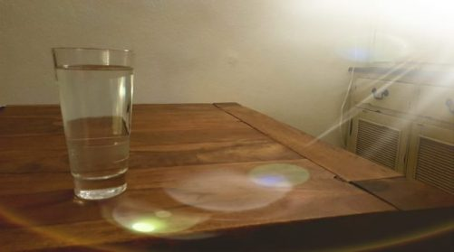

Bevor du schlafen gehst, fülle Wasser in ein Glas.
Es folgt ein wichtiger Moment: Artikuliere das laut, wonach du verlangst, z.B. die Lösung eines Problems (man muss konkret sagen, um was es sich handelt) oder einen Wunsch. Man soll wirklich ganz konkret sein, ohne dass man dabei Negationen benutzt. Also, die Aussage muss positiv und ganz deutlich sein.
Zum Beispiel wäre es falsch zu sagen: „Ich suche jetzt eine Möglichkeit schnell und leicht nicht mehr zu rauchen.“ Das Gleiche, aber diesmal richtig formuliert, sollte lauten: „Wie kann ich mir schnell und leicht das Rauchen abgewöhnen?“
Nun folgt der nächste Schritt: Nimm das Glas in beide Hände, schließe die Augen und schaue leicht nach oben, konzentriere dich auf deine Frage/Wunsch (wiederhole das gedanklich), trinke die Hälfte des Wassers aus und sage zum Schluss wieder im Stillen, also gedanklich: „Das ist alles was nötig ist, um mein Problem zu lösen (oder meinen Wunsch zu erfüllen)“.
Decke das halb gefüllte Glas zu, und lege Dich schlafen.
Am nächsten Morgen, sofort nach dem Aufstehen, trinke das Wasser aus und halte dabei Ihre Augen geschlossen. Gleichzeitig wiederhole gedanklich im Stillen deine Frage/Wunsch und den Satz „das ist alles was nötig ist, um mein Problem zu lösen (oder meinen Wunsch zu erfüllen)“.
Als Ergebnis dieser Programmierung kannst du während der Nacht oder am Morgen mit der lebhaften Erinnerung an einen Traum aufwachen, der die Information enthält, mit der du dein Problem lösen kannst. Du könntest auch tagsüber plötzlich einen Gedanken haben, der die Information enthält, mit der du dein Problem lösen kannst.
Es ist möglich, dass man schon in dieser ersten Nacht von der Lösung des Problems träumt,
oder im Laufe des Tages eine Eingebung hat was man tun soll,
oder man wird in den nächsten paar Tagen in eine Situation geraten, die zur Lösung führt.

Warum ist diese Technik wirksam?
Es ist bekannt, dass Wasser die Fähigkeit hat, zu memorieren was man zu ihm sagt. Es nimmt das Gesagte auf, memoriert und kodiert die Information und durch diese wirkt es auf das Unterbewusstsein.
Wenn man mit geschlossenen Augen trinkt wird die Gehirnaktivität erhöht. Dabei ist der Weg um das Unterbewusstsein umzuprogrammieren frei gegeben worden, weil der rationale, analytische Teil des Gehirns damit beschäftigt ist, zu erkennen was Sie gerade trinken.
Für jedes neue Problem sollte man die Technik wiederholen.
Eine besonders gute Wirkung hat diese Technik zur Lösung bei zwischenmenschlichen Probleme.

